浙江省2004年7月高等教育自学考试
房屋建筑学试题
课程代码：02394
一、填空题(每空1分，共12分)
1.《建筑模数统一制》中规定建筑中采用的模数有基本模数、__________和扩大模数。
2.现代建筑的四位大师是格罗皮乌斯、密斯·凡·德罗、__________和赖特。
3.高层建筑是指建筑高度在__________m以上的建筑。
4.钢筋混凝土基础通常要在基础底下做混凝土垫层，其厚度为__________mm。
5.__________是沿房屋外墙、内纵承重墙和部分横墙设置的连续封闭式的梁。其作用是增强建筑物的空间刚度以及整体性。
6.地下室的构造设计的重点主要是要解决__________。
7.室内的自然通风通常采用组织__________的方法来解决。
8.影响建筑构造的因素主要有外力作用、__________、人为因素。
9.泛水是指屋面防水层与垂直墙面交接处的__________，泛水高度一般为__________mm。
10.在室外台阶与出入口之间一般设有平台，平台表面比室内地面的标高略低__________mm。
11.单层工业厂房建筑采用的基本柱距是__________m。
二、单项选择题(在每小题的四个备选答案中，选出一个正确答案，并将正确答案的序号填在题干的括号内。每小题1分，共10分)
1.中高层、高层住宅阳台栏杆净高不应低于( )mm。
A.900 B.1000
C.1050 D.1100
2.目前浙江省地区高层建筑的主要桩基形式为( )。
A.预制打入桩 B.预制振入桩
C.钻孔灌注桩 D.挖孔灌注桩
3.隔墙主要起( )作用。
A.遮风避雨 B.分隔空间
C.承受荷载 D.保温隔热
4.水平防潮层的材料可用( )。
(1)细石混凝土加配筋 (2)混合砂浆
(3)防水砂浆 (4)石灰砂浆
(5)其它防水密封材料
A.(1)(3)(4) B.(1)(2)(5)
C.(1)(3)(5) D.(2)(3)(5)
5.轻钢龙骨纸面石膏板整体式吊顶的主要优点是( )。
(1)造价低 (2)整体性好
(3)板缝不易开裂 (4)维修方便
A.(1)(3) B.(2)(4)
C.(1)(2) D.(2)(3)
6.楼梯一跑梯段的踏步数不应大于( )。
A.9 B.12
C.15 D.18
7.硬山屋顶的做法是( )。
A.檐墙挑檐 B.山墙挑檐
C.檐墙包檐 D.山墙封檐
8.现浇钢筋混凝土楼板的特点在于( )。
A.施工简便 B.整体性好
C.工期短 D.不需湿作业
9.中小学教学楼过道宽度外廊为( )mm。
A.1500 B.1600
C.1800 D.2000
10.厂房室内外地坪高差一般为( )mm。
A.150 B.300
C.450 D.600
三、简答题(共20分)
1.简述建筑设计的依据。(5分)
2.按基础所用材料分类，基础可分为哪几类?(2分)
3.简述地面设计的要求。(4分)
4.简述现浇板式楼梯的特点。(6分)
5.平屋顶按屋面防水材料不同，可分为哪几类?（3分）
四、绘图说明勒脚的做法。
注明所有材料做法和必要尺寸(勒脚高度)。(4分)
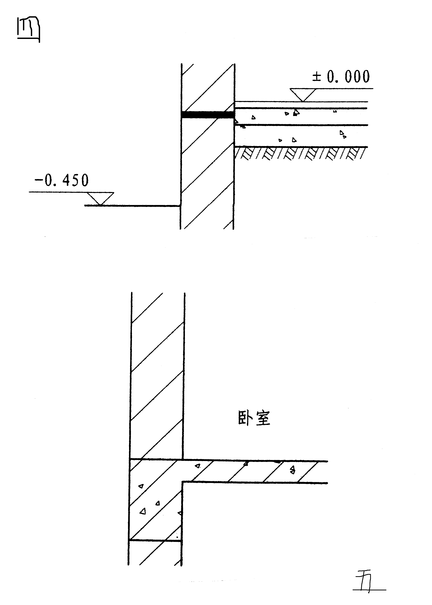

五、绘图说明卧室墙面、地面、顶棚的装修做法。(包括踢脚的做法)采用内墙涂料墙面和水泥地面
注明材料层次和必要的尺寸。(踢脚的高度)(13分)

六、绘图说明卫生间地面和墙面的做法。
注明材料层次和必要的尺寸(地坪高差)。(10分)

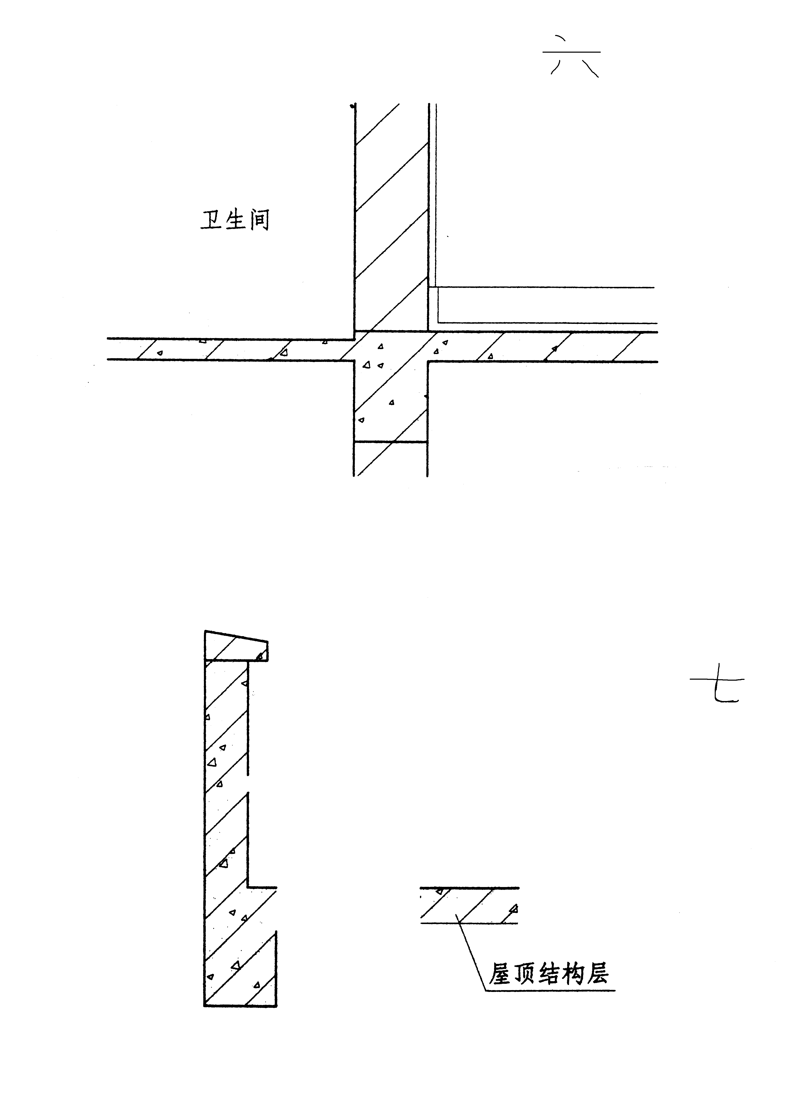
七、绘出柔性防水屋面的构造层次及内檐沟做法。并注明材料层次及必要的尺寸。(15分)

八、绘全楼梯1—1剖面图。注明楼梯的必要尺寸(踏步的高度和宽度，梯段净宽、休息平台净宽)。(10分)
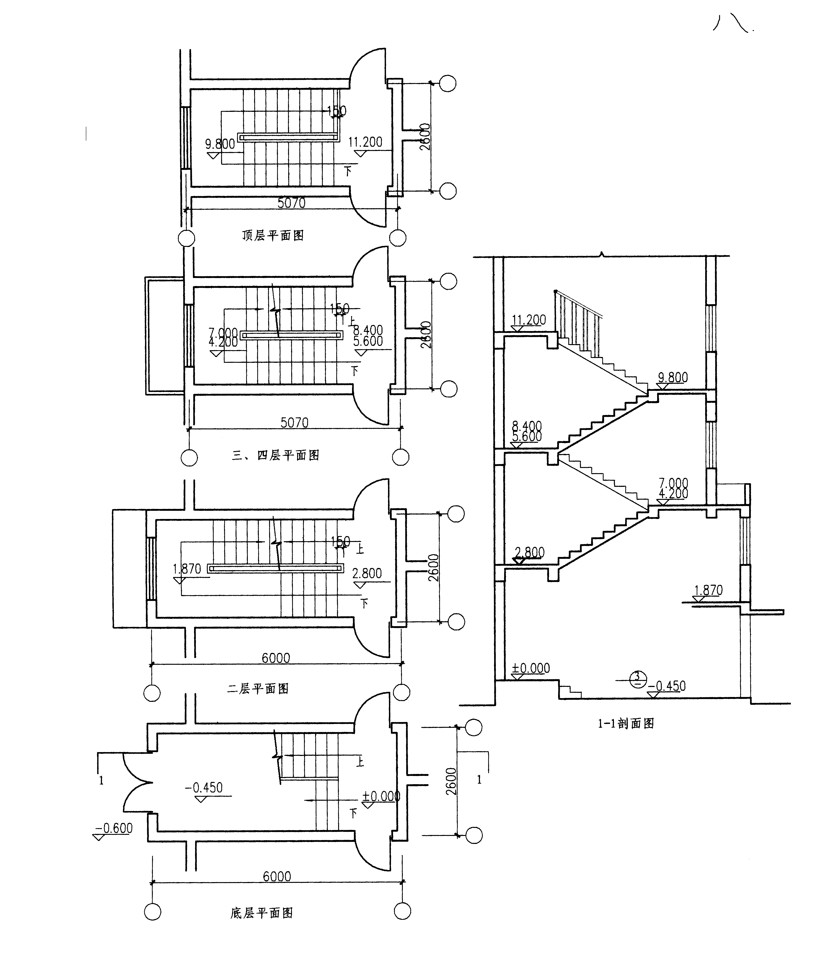

九、图示为某金工装配车间示意图。(6分)
厂房内采用桥式起重机，A起重量为20／5t，B起重量为10t绘出节点1的平面图，注明横向、纵向定位轴线。并注明必要尺寸。

